Orde van dienst Palmpasen 13 april 2024 Lambertuskerk Arum

**Lied voor de dienst: Gezang 435**

1 Jim, poarten, jou no paad en romt’.

Wa is it dy’t de stêd yn komt?

In kening fol fan majesteit,

in Heilân fol barmhertichheid.

Hy bringt ús heil en libben oan;

sjong bliid en doch Him earbetoan.

Lof Him, ús God en Hear,

myn Skepper, grut yn ear.

2 Syn wêzen is gerjochtichheid,

syn antlit is sêftmoedichheid,

syn keningskroan is hillichheid,

syn skepter is barmhertichheid.

Hy draacht ús neden, trou en goed,

no priizgje Him dy’t God ús stjoert.

Lof Him, ús God en Hear,

myn Heilân, myld en tear.

**Welkom en mededelingen (ouderling)**

**Zingen:Intochtslied: Psalm 118: 1 en 9**

1 Laat ieder ’s Heren goedheid prijzen,

zijn liefde duurt in eeuwigheid.

Laat, Israël, uw lofzang rijzen:

zijn liefde duurt in eeuwigheid.

Dit zij het lied der priesterkoren:

zijn liefde duurt in eeuwigheid.

Gij, die de Heer vreest, laat het horen:

zijn liefde duurt in eeuwigheid.

9 Dit is de dag, die God deed rijzen,

juicht nu met ons en wees verblijd.

O God, geef thans uw gunstbewijzen,

geef thans het heil door ons verbeid.

Gezegend zij de grote koning

die tot ons komt in ’s Heren naam.

Wij zegenen u uit ’s Heren woning,

wij zegenen u al tezaam.

**Bemoediging**

Onze hulp is in de naam van de Heer

die hemel en aarde gemaakt heeft

die trouw houdt tot in eeuwigheid

en niet laat varen het werk van Zijn handen

**Groet**

Genade barmhartigheid en vrede

zij u van God, de Vader

en van Christus Jezus, onze Heer

Amen

Dia’s van de kinderen, in Arum en in Achlum

**Lied: veertigdagenlied**

Refr: Een nieuwe dag, een nieuw begin

van hoop en van verwondering.

Het is weer licht, kijk om je heen:

God laat de mensen niet alleen.

6 Hosanna voor het koningskind

Waarmee een nieuwe tijd begint.

Zing met ons mee nu Jezus komt

En leg je mantels op de grond.

Refr: Een nieuwe dag, een nieuw begin

van hoop en van verwondering.

Het is weer licht, kijk om je heen:

God laat de mensen niet alleen.

**Gebed van toenadering.**

**Kyrie**

Laten God aanroepen vanuit de nood van de wereld. We zingen Kyrië eleison

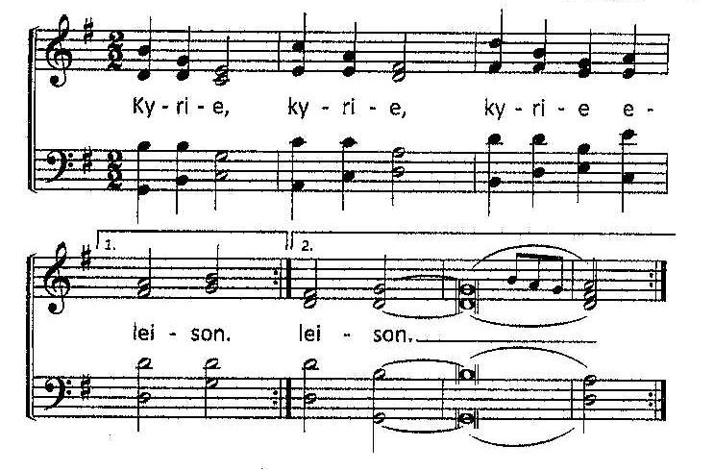

**Lied: gezang 558: 1, 2 , 8 en 10**

1 Jezus, om uw lijden groot,

om uw leven en uw dood

die volbrengen ’t recht van God,

Kyrie eleison.

2 Heer, om uw zachtmoedigheid,

vorst die op een ezel rijdt

en om Sions onwil schreit,

Kyrie eleison.

8 Om de doornen van uw kroon,

om de geseling en de hoon,

roepen wij, o Mensenzoon,

Kyrie eleison.

10 Heer, om uw vijf wonden rood,

om uw onverdiende dood,

smeken wij in onze nood,

Kyrie eleison.

**Gebed om verlichting met de Heilige Geest**

**Lezing Zacharia: 9: 11-13**

9 Juich, vrouwe Sion,

Jeruzalem, schreeuw het uit van vreugde!

Je koning is in aantocht,

bekleed met gerechtigheid en zege.

Nederig komt hij aanrijden op een ezel,

op een hengstveulen, het jong van een ezelin.

10 Ik zal de strijdwagens uit Efraïm verjagen

en de paarden uit Jeruzalem;

de oorlogsboog wordt gebroken.

Hij zal vrede stichten tussen de volken.

Zijn heerschappij strekt zich uit van zee tot zee,

van de Rivier tot aan de einden der aarde.

**Lied: Gezang 550**

1 Verheug u, gij dochter van Sion,

en jonkvrouw Jeruzalem, juich!

Uw koning rijdt binnen, het rijk gaat beginnen,

de zalige tijden, Hij komt ons bevrijden

rechtvaardig, zachtmoedig, de aarde zal spoedig

een bloeiende tuin zijn van vrede en recht,

de Heer heeft het heden gezegd.

2 Verheug u, gij dochter van Sion,

en jonkvrouw Jeruzalem, juich!

Hij zal u regeren

met God en met ere.

De wagens, de paarden,

de wapens, de zwaarden,

krijgszuchtige plannen,

Hij zal ze verbannen,

Hij zal ze verdoen in zijn toorn en zijn recht,

het is van tevoren voorzegd.

3 Verheug u, gij dochter van Sion,

en jonkvrouw Jeruzalem, juich!

Zijn daden, zij zullen

de aarde vervullen,

voor jood en voor heiden

door dood en door lijden

draagt Hij met zich mede

de blijdschap, de vrede,

Hij rijdt op een ezel. Hij lijdt als een knecht,

zo brengt Hij het leven terecht.

**Lezing: Lucas 19:**

29 Toen Hij Betfage en Betanië bij de Olijfberg naderde, stuurde Hij twee van de leerlingen vooruit 30 en zei tegen hen: ‘Ga naar het dorp daarginds. Daar zullen jullie een vastgebonden veulen vinden, dat nog nooit door iemand bereden is. Maak het los en breng het hier. 31 Als iemand jullie vraagt: “Waarom maken jullie het los?”, moeten jullie antwoorden: “De Heer heeft het nodig.”’ 32 De beide leerlingen gingen op weg en vonden het veulen, precies zoals Jezus had gezegd. 33 Toen ze het dier losmaakten, vroegen de eigenaars hun: ‘Waarom maken jullie het los?’ 34 Ze antwoordden: ‘De Heer heeft het nodig.’ 35 Daarna brachten ze het veulen naar Jezus. Ze wierpen hun mantels over het dier en lieten Jezus erop zitten. 36 Onderweg spreidden de leerlingen hun mantels voor Hem op de weg uit. 37 Toen Hij op het punt stond de Olijfberg af te dalen, begon de hele groep leerlingen vol vreugde en met luide stem God te prijzen om alle wonderdaden die ze hadden gezien. 38 Ze riepen: ‘Gezegend Hij die komt als koning, in de naam van de Heer! Vrede in de hemel en eer aan de Allerhoogste!’ 39 Enkele farizeeën in de menigte zeiden tegen Jezus: ‘Meester, berisp uw leerlingen.’ 40 Maar Hij antwoordde: ‘Ik zeg u: als zij zouden zwijgen, dan zouden de stenen het uitschreeuwen.’

41 Toen Hij Jeruzalem voor zich zag liggen, begon Hij te huilen om de stad. 42 Hij zei: ‘Had ook jij op deze dag maar geweten wat vrede kan brengen! Maar dat blijft voor je verborgen, ook nu. 43 Want er zal een tijd komen dat je vijanden belegeringswerken tegen je oprichten, je omsingelen en je van alle kanten insluiten. 44 Ze zullen je met de grond gelijkmaken en je kinderen verdelgen, en ze zullen geen steen op de andere laten, omdat je de tijd van Gods ontferming niet hebt herkend.’

**Lied: Gezang 552: 1 en 2**

1 Dit is een dag van zingen!

Voorgoed zijn wij bevrijd.

Gods kracht zal ons omringen,

zijn liefde duurt altijd.

Ontsloten is de poort

scharnierend op de vrede,

wij zullen binnentreden

en leven ongestoord.

2 Zijn intocht werd tot teken,

tot hoeksteen van het recht;

van vrede kwam Hij spreken,

van leven warm en echt.

Gezegend is zijn Naam.

Hij heeft aan ons zijn leven

en liefde doorgegeven

tot grond van ons bestaan.

**Uitleg en Verkondiging**

**Gezang 995**

1 O Vader, trek het lot u aan

van allen die door U bestaan.

Gij die geen stenen geeft voor brood,

wees met uw kinderen in nood;

en stil, God die rechtvaardig zijt,

de honger naar gerechtigheid.

2 O Vader, trek het leed u aan

van allen die met ons bestaan.

Gij hebt gezegd: geef gíj hun brood, –

doe ons hun naasten zijn in nood,

opdat zij weten wie Gij zijt:

de God van hun gerechtigheid.

**Gebeden:**

dankgebed,

voorbeden

Stil gebed,

Gezamenlijk bidden van het Onze Vader

**Onze Vader die in de hemelen zijt,**

**uw naam worde geheiligd;**

**uw Koninkrijk kome;**

**uw wil geschiede,**

**gelijk in de hemel alzo ook op de aarde.**

**Geef ons heden ons dagelijks brood;**

**en vergeef ons onze schulden,**

**gelijk ook wij vergeven onze schuldenaren;**

**en leid ons niet in verzoeking,**

**maar verlos ons van de boze.**

**Want Uwer is het Koninkrijk en de kracht**

**en de heerlijkheid in der eeuwigheid. Amen.**

**Inzamelen van de gaven**

**Slotlied: Gezang 556: alle verzen (Frysk)**

1 Al wat fan-âlds al oer ús opskreaun is

sill’ Jo folbringe dizze lêste dagen,

alle geboaden wolle Jo foldrage,

alle besiking fan ’e wyldernis.

2 Gods skepping dy’t foar minsken sletten bleau

ûntslute Jo, Jo iepenje ús herten,

dy’t soan fan David binne_en man fan smerten,

kening fan Joaden, dy’t de dea ferdreau.

3 Jezus, de flam fan jo oanwêzichheid

sil yn ús hert in freugdefjoer ûntstekke,

Jo geane_ús foar, Jo sille_ús net ûntbrekke,

Jo, hegepryster yn der ivichheid.

4 Jo ûnderhâlde_it fjoer fan ús bestean,

fan Jo ha wy it libbensbrea ûntfongen,

ús is in lofliet jûn om bliid te sjongen,

Jo woll’ foar ús de wei fan ’t offer gean.

5 Dit is jo opgong nei Jeruzalim.

Dit is jo frede, sille wy beseffe,

frede foar wa’t jo namme_en ear ferheffe:

hjoed is ’t hosanna, moarn oan ’t krús mei Him.

**Heenzending en zegen**

Ga nu heen in vrede met de zegen van onze God:

De Here zegent U en behoedt U.

De Here doet zijn aanschijn over u lichten en is u genadig

De Here verheft zijn aangezicht over u en geeft u vrede

afgesloten met het AMEN(3x)